“Mejora competitiva de una pequeña empresa manufacturera mediante técnicas de Ingeniería Industrial”

Objetivo:

Aplicar técnicas de Ingeniería Industrial en una empresa pequeña de manufactura para mejorar sus capacidades, niveles de producción y lograr su consolidación en el mercado nacional.

- Análisis e importancia de las Mipymes

1.1 Antecedentes

Las micro, pequeñas y medianas empresas (MIPYMES), tienen una gran importancia en la economía, en el empleo a nivel nacional y regional, tanto en los países industrializados como en los de menor grado de desarrollo.
Las empresas MIPYMES representan a nivel mundial el segmento de la economía que aporta el mayor número de unidades económicas y personal ocupado; de ahí la relevancia que reviste este tipo de empresas y la necesidad de fortalecer su desempeño, al incidir éstas de manera fundamental en el comportamiento global de las economías nacionales; de hecho, en el contexto internacional se puede afirmar que el 90% o un porcentaje superior de las unidades económicas totales está conformado por las MPYMES.
Los criterios para clasificar a la micro, pequeña y mediana empresa son diferentes en cada país, de manera tradicional se ha utilizado el número de trabajadores como criterio para estratificar los establecimientos por tamaño y como criterios complementarios, el total de ventas anuales, los ingresos y/o los activos fijos.

1.2 Definición de empresa
En general, se entiende por empresa al organismo social integrado por elementos humanos, técnicos y materiales cuyo objetivo natural y principal es la obtención de utilidades, o bien, la prestación de servicios a la comunidad, coordinados por un administrador que toma decisiones en forma oportuna para la consecución de los objetivos para los que fueron creadas. Para cumplir con este objetivo la empresa combina naturaleza y capital.

1.3 Según su dimensión
No hay acuerdo entre los economistas a la hora de establecer qué es una empresa grande o pequeña, puesto que no existe un criterio único para medir el tamaño de la empresa. Los principales indicadores son: el volumen de ventas, el capital propio, número de trabajadores, beneficios, etc. El más utilizado suele ser según el número de trabajadores. Este criterio delimita la magnitud de las empresas de la forma mostrada a continuación como podemos observar en la tabla 1.1:

Clasificación de las empresas en México:

Tamaño de la Empresa:

Número de empleados | Micro | Pequeña | mediana | Grande
manufactura | 1-10 | 10-100 | 100-250 | Más de 250
servicios | 1-10 | 10-50 | 50-100 | Más de 100

Tabla 1.1 Clasificación de las empresas en México según el número de trabajadores

Universo Empresarial en México:

Empresa | % Unidad económica | Personal ocupado | % PIB
Micro | 97.0 | 47 % | 31
Pequeña | 2.7 | 20 % | 26
Mediana | 0.2 | 11 % | 12
Grande | 0.1 | 22 % | 31

Tabla 1.2 Universo Empresarial en México por la clasificación de las Empresas que existen en México, su porcentaje en población, su porcentaje en personal ocupado y su porcentaje en el PIB

1.4 Censos Económicos
Los Censos Económicos 2009 captaron un total de 5,194,811 unidades económicas.

27,748,563 personas ocupadas
5,194,811 unidades económicas

Gráfica 1.1 Clasificación de las Empresas según su personal ocupado

Las siguientes gráficas muestran las principales variables según el tamaño de las unidades económicas; en la gráfica 1.2 podemos observar como el 95.1% de las unidades económicas están formadas por menos de 10 personas, con lo que podemos concluir que según el último censo nacional de información el 95.1% de las empresas son microempresas.

Gráfica 1.2 Porcentaje de Unidades Económicas en México, según su personal ocupado

Con la gráfica 1.3 podemos observar un comportamiento muy interesante debido a que sólo el 0.2% de las empresas son grandes pero el personal que ocupan es del 28%. Aun así las microempresas se posicionan también en primer lugar en cuanto a personal ocupado, pues tienen un 41.6%

Gráfica 1.3 Porcentaje de personal ocupado por la Unidades Económicas

En la Tabla 1.3 podemos observar que el Distrito Federal aparece sólo en el ramo de los servicios en tercer lugar. Pero el ramo que nos interesa a nosotros es el manufacturero que sólo ocupa un 22.3% a nivel nacional. Con esta tabla podemos concluir que tenemos una gran oportunidad de crecimiento ya que en cuanto a otras ramas más demandadas hay poca concentración de personal.

Las entidades federativas con mayor vocación manufacturera, comercial y de servicios en el país, según su personal ocupado

MANUFACTURERA | COMERCIAL | SERVICIOS
Chihuahua (44.6%) | Chiapas (42.5%) | Quintana Roo (61.9%)
Baja California (39.2%) | Guerrero (40.6%) | Baja California Sur (44.0%)
Tamaulipas (34.4%) | Oaxaca (39.9%) | Distrito Federal (43.5%)
Tlaxcala (33.8%) | Michoacán (39.7%) | Nayarit (41.6%)
Coahuila (32.8%) | Morelos (39.1%) | Campeche (38.4%)
Guanajuato (29.5%) | Zacatecas (38.2%) | Colima (38.2%)
Querétaro (29.5%) | México (38.1%) | Sinaloa (38.0%)
Peso del sector a nivel nacional
22.3 % | 30.5% | 34.3%

Tabla 1.3 Porcentaje de entidades federativas según su personal ocupado

Unidades económicas en los últimos 10 años y tasas de crecimiento anual según los Censos Económicos Nacionales

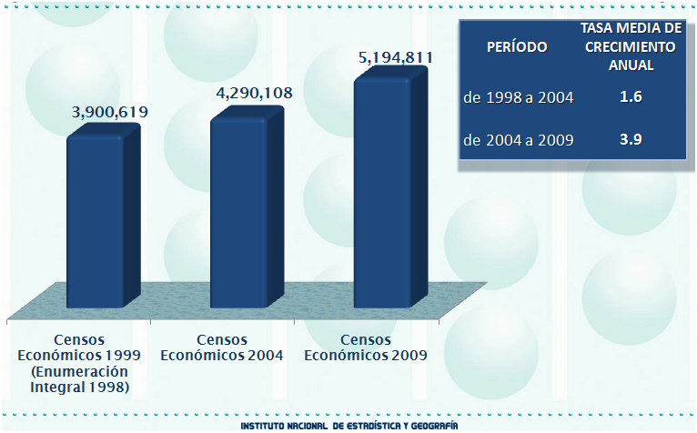

Gráfica 1.4 Tasa de Crecimiento Anual

En la gráfica 1.4 podemos observar que el número de entidades económicas va aumentando y por lo deducido en gráficos anteriores la gran mayoría de estos nacimientos son de microempresas

Personal ocupado en los últimos 10 años y tasas de crecimiento anual según los Censos Económicos Nacionales

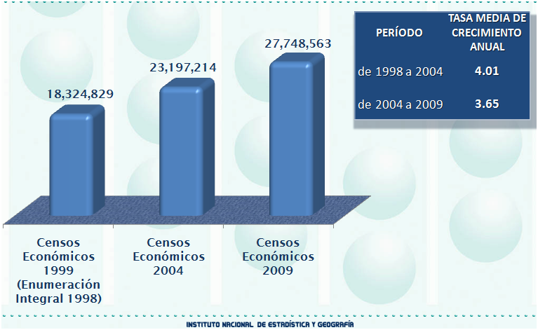

Gráfica 1.5 Personal ocupado por las Unidades Económicas

En la gráfica 1.5 podemos observar que obviamente el incremento del personal ocupado también ha crecido, pero lo interesante es que la Tasa Media de Crecimiento Anual disminuyó en el último periodo, con lo que podemos concluir que las últimas unidades económicas que se han creado deben de tener muy poco personal ocupado, sólo el mismo dueño o un número muy reducido de personal
Participación porcentual del personal ocupado por sector, 2003 y 2008

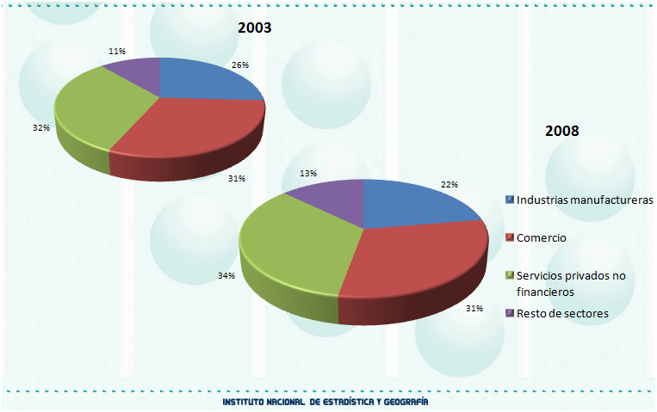

Gráfica 1.6 Participación porcentual del personal ocupado por sector

En la gráfica 1.6 podemos observar que el de la industria manufacturera se encuentra en tercer lugar y que en relación al año 2003 los porcentajes se han movido muy poco, pero no hay que tomar a la ligera que en cuanto a la industria manufacturera se disminuyó en 4 puntos porcentuales; lo cual quiere decir que este sector está perdiendo peso, pero nosotros lo debemos de ver como una oportunidad para aumentar nuestro mercado

Participación porcentual del personal ocupado en las industrias manufactureras 2003 y 2008

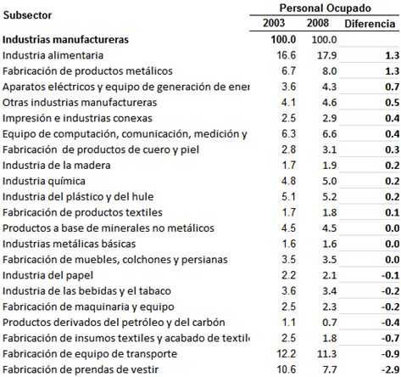

Tabla 1.4 Participación porcentual de personal ocupado en las industrias manufactureras

En la tabla 1.4 se muestra el total de personal ocupado en la industria manufacturera y podemos ver que aunque este sector está perdiendo peso, el subsector al cual pertenecemos aumento 1.3%, es el que más aumentó junto con el de la industria alimentaria; con esto podemos concluir que nos encontraremos con mayor competencia ya que también ocupa el tercer lugar en cuanto a cantidades. Pero también debemos de aprovechar la ventaja que es nicho de mercado que está creciendo y aprovecharlo al máximo
Distribución porcentual de las unidades económicas y del personal ocupado según estratos de personal ocupado, 2003-2008 (porcentajes)

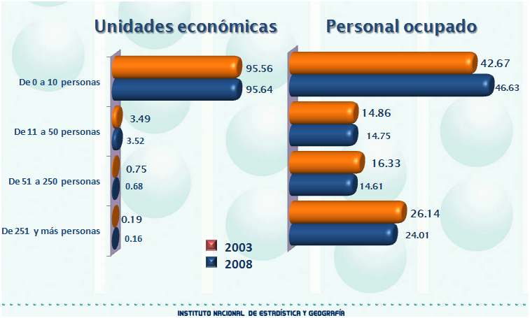

Gráfica 1.7 Distribución porcentual de las Unidades Económicas respecto a su personal ocupado

Con la gráfica 1.7 podemos corroborar lo mencionado anteriormente; que alrededor del 95% de las unidades económicas son microempresas y que ocupan casi el 50% del personal. Con lo que podemos decir que es de suma importancia el apoyar a las microempresas ya que de ellas depende en gran medida el desarrollo del país y la vida de sus habitantes
1.5 Principales problemas de las Mipymes

Ser empresario, no es fácil, nunca lo ha sido. Es necesario entender correctamente el entorno y las necesidades de los clientes, conocer a la competencia, asegurar una operación confiable, cuidar las finanzas y respetar un gran número de reglamentaciones gubernamentales.
Las empresas, sean muy pequeñas o muy grandes, son sistemas formados por recursos materiales, información y personas que interactúan entre sí para alcanzar objetivos. Son complejas, dada la cantidad de elementos vínculos entre ellos y con el medio que los rodea
Por otro lado, los avances en telecomunicaciones y transporte contribuyen a que el mundo esté cada vez más integrado. Como consecuencia, aumenta constantemente la dificultad para comprenderlo y decidir cómo desenvolverse en él.
A continuación enlisto los principales problemas que presentan las Mipymes en relación a la eficiencia, la administración, el mercado, la educación, la política fiscal, con la información, los programas de fomento, el financiamiento, la asistencia tecnológica, la comercialización y con el entorno de las empresas, basado fundamentalmente en documentos recientes de la Secretaría de Economía

Principales problemas en relación con la eficiencia.
1).-Baja eficiencia de la mano de obra directa.
2).- Maquinaria y equipo existente tecnológicamente obsoleto.
3).- Problemas de mantenimiento y reparación de la maquinaria.
4).- Baja eficiencia de la mano de obra indirecta.
5).- Variedad excesiva de productos.

Principales problemas Administrativos.
1).- La mayoría de las empresas define su estrategia de desarrollo pero, por falta de coordinación con sus áreas funcionales, tienen bajo nivel de eficacia en el logro de sus metas estratégicas.
2).- El uso de equipo de cómputo en las PYMES se limita a aplicaciones administrativas de baja complejidad.
3).- En materia, de manejo de información, las empresas tienen problemas importantes pues se utilizan sólo fuentes convencionales y poco actualizadas.
4).- La gestión de recursos humanos, a nivel de discurso, tiene un valor importante, pero en la realidad la inversión en aspectos como reclutamiento, capacitación y remuneración del personal es muy escasa.
5).- La estrategia tecnológica de las PYMES se define, en la mayoría de los casos, de manera informal sin que se revise su congruencia con los objetivos globales.
6).- La mayor parte de las empresas utiliza tecnologías maduras e invierte poco en su modernización.
7).- Apenas el 40% de las empresas, cuenta con un plan para el desarrollo de la calidad de sus proveedores, sin que se contemplen relaciones y alianzas con ellos que reporten un mayor beneficio.
8).- Los sistemas de calidad empleados en las PYMES se basan en los métodos de detección - corrección de problemas.
9).- La estrategia y gestión financiera de las empresas es muy conservadoras
10).- La mayor parte de las empresas no utiliza los apoyos ofrecidos por diferentes instancias gubernamentales de la Banca de Desarrollo y la comercial.

Principales problemas de mercado
1).- Más del 40% de las PYMES utiliza criterios técnicos para fijar los precios de sus productos.
2).- Más del 50% de las PYMES no efectúa ningún tipo de propaganda para promover sus productos y las que lo realizan lo hacen mediante métodos tradicionales.
3).- Más del 40% de las empresas tiene excesivo tiempo ocioso en sus instalaciones.
4).- Alrededor del 60% de las PYMES está consciente de la necesidad de ampliación o renovación de sus equipos o procesos productivos.
5).- Más del 60% encuentra que la principal dificultad para modernizarse es el alto costo.
6).- La estrategia de mercado y las técnicas de mercadotecnia utilizadas por las empresas muestran claras deficiencias, principalmente en su aplicación.
7).- Las PYMES dedican su inversión de ganancias, principalmente, para comprar materia prima.
8).- Las empresas enfrentan un grave problema de rotación y ausentismo del personal, por aspectos salariales y falta de capacitación. 9).- El 15% de las PYMES está consciente de la capacitación en el área de producción.
10).- Cerca del 50% de las empresas no solicita crédito por las altas tasas de interés, la complejidad de los trámites y el temor de no poder pagar.

Problemas relacionados con la educación
1).- Falta de vinculación del sistema educativo con las empresas. Existe pleno consenso en que las instituciones educativas, sus programas de estudio y los proyectos de investigación están desvinculados de las necesidades de las empresas.
2).- Falta de capacitación. Se carece de mano de obra calificada para que las empresas puedan enfrentar los retos de la competitividad. Los empresarios consultados coinciden en que los trabajadores tienen poca calificación y una cultura laboral poco propicia. Reconocen que hay instrumentos de apoyo del Gobierno Federal, administrados por la Secretará de Economía y la Secretaria del Trabajo y Previsión Social que funcionan bien, pero son insuficientes para superar un problema de fondo relacionado con las deficiencias generales del sistema educativo.
3).- Falta de cultura empresarial, lo cual se refleja en la falta de capacidad en las empresas para manejar aspectos tan importantes como la administración, mercadotecnia, financiamiento, identificación de oportunidades de negocio y gestión de los recursos humanos.

Problemas relacionados con la política fiscal
1).- La carga fiscal es excesiva. Se desalienta la formación de nuevas empresas, al mismo tiempo que ahoga las ya establecidas al aumentar sensiblemente su estructura de costos.
2).- No existe una estructura fiscal diferenciada, que de tratamiento específico a las empresas de acuerdo con su tamaño, grado de madurez y actividad económica. Los esquemas fiscales se aplican igualmente para empresas grandes que para las MIPYMES, lo cual se considera un error, pues estas últimas deberían recibir un tratamiento especial.
3).- Los estímulos fiscales son prácticamente Inexistentes. No se ha usado la política fiscal como agente promotor que cambie las conductas empresariales. Tampoco se contempla la posibilidad de generación de empleos.
4).- No hay una traducción de los impuestos en buenos servicios, lo cual significa que no hay una retribución por parte del gobierno. La mayoría de las empresas considera que los servicios públicos son muy malos.
5).- La economía informal constituye una competencia desleal. Los empresarios perciben la existencia de un régimen de terrorismo fiscal en el que se persigue al que paga y se tolera al que no lo hace.
6).- Los procedimientos fiscales son largos y burocráticos, demandan una considerable inversión de tiempo y esfuerzo de los empresarios. Además, las auditorias no se programan y constituyen un hostigamiento para las empresas por parte de la autoridad fiscal.

Problemas relacionados con información
1).- Falta información sobre los instrumentos de apoyo a las MIPYMES: Si bien existen cientos de programas de apoyo administrados por diferentes instituciones y niveles de gobierno, un común denominador es que son desconocidos por las empresas. Recientemente se han hecho esfuerzos considerables por informar a través de medios electrónicos, pero pocos micro y pequeños empresarios tienen acceso a Internet por lo que la mayoría queda al margen de la información sobre programas de fomento.
2).- Faltan recursos para difundir información sobre diversos temas de alta importancia para las empresas como son oportunidades en mercados extranjeros, el marco jurídico para invertir, procedimientos de importación y exportación, aspectos legales como uso del suelo, requisitos para crear un nuevo negocio, etc.
3).- Las cámaras no cumplen con su papel de informar a los empresarios ya que están desarticuladas entre ellas y separadas de la problemática y necesidades de sus miembros.
4).- El empresario de las MIPYMES carece de información sobre las oportunidades que ofrecen las adquisiciones del sector público.
5).- No se tiene información respecto a dónde acudir cuando se tiene alguna queja sobre los servicios ofrecidos por los diversos programas gubernamentales de apoyo.

Problemas relacionados con programas de fomento
1).- Los costos de los servicios públicos y de la infraestructura son excesivos y afectan drástica mente la estructura de costos de las empresas pequeñas. Los empresarios demandan que se haga una revisión profunda de la calidad y precio de tales servicios como una medida de impacto directo en el fomento a la actividad de las MIPYMES.
2).- No existe una estructura de instituciones y empresas que ofrezcan apoyo a las actividades empresariales y a proyectos competitivos. Como ejemplo puede mencionarse la falta de laboratorios de acreditación de calidad, mantenimiento y metrología.
3).- Las compras gubernamentales deben ser utilizadas en mayor medida como instrumento para fomentar las ventas y el desarrollo de las MIPYMES, mismas que dadas sus limitaciones quedan al margen de oportunidades de surtir este segmento de mercado tan importante.
4).- No existe una política industrial específica para los diferentes sectores, lo cual representa un serio problema pues no puede pensarse que todas las ramas de la actividad empresarial tengan las mismas condiciones y necesidades.

Problemas relacionados con financiamiento:
1.- Altas tasas de interés. El alto costo de los créditos erige una barrera grande para acceder al financiamiento para actividades empresariales.
2.- Faltan instituciones que avalen y apoyen nuevos proyectos, así como una cultura del riesgo en las inversiones. En general, los criterios que se aplican para otorgar financiamiento son inadecuados.
3.- La mayoría de los esquemas de financiamiento están diseñados para atender las necesidades de empresas grandes.
4.- En la banca, se carece de especialistas que entiendan cabalmente las necesidades y condiciones de las empresas pequeñas. Por ello, los trámites para la obtención de apoyos financieros son excesivos, al igual que el tiempo de respuesta.
5.- Se carece de esquemas competitivos para financiar proyectos de exportación y mejoras en la producción.
6.- Existe en los empresarios un gran temor ante la inestabilidad de tasas de interés, tipo de cambio y políticas de la banca. Así mismo, los empresarios tienen resistencias a divulgar su información de carácter confidencial a los funcionarios de programas de financiamiento por percibir la posibilidad de que se violen sus secretos.

Problemas relacionados con asistencia tecnológica
Las MIPYMES enfrentan grandes barreras de acceso a la tecnología por falta de información y recursos económicos.
1.- Las universidades y centros de investigación no ofrecen soluciones adecuadas a problemas técnicos de las MPYMES. Muchas empresas tienen temor de acercarse a este tipo de centros.
2.- Los apoyos en materia de desarrollo tecnológico parecen ser diseñados sólo para grandes empresas.
3.- Se carece de incentivos que estimulen las inversiones en innovaciones tecnológicas. Tampoco existen esquemas ágiles para apoyar la participación de empresas pequeñas en proyectos de alto riesgo y potencial. 4.- Faltan esquemas que apoyen a las MPYMES en la incorporación de tecnologías anticontaminantes y el desarrollo de una cultura ecológica.
5.- La consultoría y asistencia técnica son caras y no son suficientes los mecanismos de apoyo económico para que las empresas accedan a ellas.
6.- Los programas de apoyo tecnológico para las empresas, tanto del sector público como del privado, no tienen credibilidad.

Problemas relacionados con comercialización
1.- Las empresas más pequeñas enfrentan términos de intercambio muy injustos impuestos por las empresas grandes. No hay mecanismos que regulen las prácticas de las empresas grandes para adquirir bienes y servicios de las pequeñas.
2.- Las MIPYMES enfrentan también la competencia desleal de los negocios informales que gozan de ventajas claras de costo.
3.- No son suficientes los programas gubernamentales y de cámaras empresariales para fomentar el desarrollo de proveedores.
4.- La crisis económica y la disminución de las fuentes de empleo han provocado una importante disminución de las ventas y dificultades en el pago efectivo a proveedores. El mercado requiere urgentemente una reactivación.
5.- La Ley del Seguro Social impone condiciones, requisitos y trámites difíciles de cumplir Por las MPYMES, por lo que se necesita desarrollar un marco que les de un trato especial.
6.- Todavía no se tienen los canales adecuados para que las MIPYMES puedan ofrecer sus productos en el extranjero y desarrollen capacidad para exportar
En las compras de entidades gubernamentales existen prácticas de corrupción fuera del alcance de las MIPYMES, lo que provoca que la mayoría de los contratos se otorguen a empresas grandes.
La MIPYME no tiene recursos suficientes para difundir sus productos ni el tiempo para desarrollar una estrategia de mercadotecnia. Tampoco existen apoyos específicos para generar este tipo de capacidades y actividades
Problemas relacionados con el entorno de las empresas
1.- La inseguridad pública juega un papel determinante en la competitividad de las empresas ya que les provoca grandes costos adicionales y pérdidas.
2.- En México se ha apostado demasiado a los capitales extranjeros y a los mercados de exportación y se ha mantenido en el descuido el fortalecimiento del mercado interno lo que amenaza con desmantelar las capacidades productivas de las MIPYMES.
3.- Falta una actitud de participación colectiva de los empresarios en la solución de sus problemas. Las cámaras y asociaciones no están cumpliendo adecuadamente con su papel.
4.- Existe corrupción y burocracia en la mayoría de los trámites gubernamentales. No existe coordinación entre las diferentes secretarías e instituciones gubernamentales, lo que ocasiona que los empresarios deban dedicar tiempo excesivo a atender inspecciones y auditorias diversas durante todo el año.
5.- Existe una gran diversidad en la política económica y falta un rumbo definido en el desarrollo del país.
6.- Por la falta de claridad en los programas económicos y por la preferencia otorgada a las importaciones las cadenas productivas se han roto en perjuicio de las empresas más pequeñas. No existe un sentido de la responsabilidad en los funcionarios públicos, por sus errores o por la falta de continuidad en sus actividades.
7.- Los empresarios siguen enfrentando el problema de centralización en la toma de decisiones por parte de una buena parte de los organismos gubernamentales. No hay suficiente delegación, lo cual provoca burocracia y trámites muy demorados.

1.6 Propuestas para apoyar a las Mipymes

Existen muchas propuestas para el apoyo de las Mipymes y las he agrupado en las mismas dimensiones que en las problemáticas. Algunas de estas posibles soluciones tomarán un tiempo considerable para poderse llevar a cabo; pero cabe recordar que la mayoría de los problemas que hacer que las Mipymes desaparezcan son debido a problemas internos; con lo cual podemos concluir que muchas de estas posibles soluciones serán de gran ayuda para la correcta dirección de las mismas basándonos en propuestas realizadas por la Secretaría de Economía

Educación
1.- Las universidades deben ser apoyadas para crear programas específicos para vincularse ágil y eficientemente con el sector productivo involucrando asesorías a precios accesibles. Esta vinculación de las universidades e institutos tecnológicos con las empresas debe incluir un programa de servicios social, podría ser calificado como practicas profesional en el que los estudiantes involucrados en proyectos específicos trabajen directamente en las empresas.
2.- Los mecanismos de apoyo a la capacitación de las Secretarías de Economía y del Trabajo y Previsión Social funcionan bien por lo que se recomienda que sean reforzados, aumentando su cobertura y alcance, Asimismo, debe ampliarse los incentivos financieros para la capacitación del personal de las MIPYMES.
Los servicios de capacitación deben dar prioridad a la formación de capacidades administrativas y gerenciales.
3.- Por su parte, las instituciones educativas y firmas de capacitación deben ser impulsadas mediante el financiamiento con recursos gubernamentales para que desarrollen programas de capacitación acordes con los problemas de las empresas y estableciendo una política de subsidios para las más pequeñas.
4.- Los empresarios también deben involucrarse de manera más decidida en la capacitación, no solamente aumentando su inversión en este rubro, sino organizando talleres y cursos en los que los empresario sean los instructores, de manera que pueda transmitir sus experiencias.
5.- Debe impulsarse un nuevo plan educativo integral para que se promueva en el país la mentalidad empresarial de los jóvenes. En este contexto, también se sugiere que el servicio social de estudiantes universitarios se utilice como una opción para promover la generación de microempresarios.
6.- También debe emprenderse un esfuerzo coordinado entre empresas y autoridades para dignificar la formación técnica de manera tal que existan, una motivación y promoción fuertes para que se cuenten con más trabajadores calificados que permitan la integración de las empresas a la globalización y se disminuya la rotación de personal en estas áreas.
7.- Estas últimas recomendaciones requieren que la Secretaría de Educación Pública simplifique los procedimientos para la actualización curricular de los diferentes programas de estudio de las instituciones gubernamentales y privadas.

Política fiscal
1.- Es muy importante que existan mayores incentivos fiscales y menos requisitos para que los empresarios inviertan.
2.- Una propuesta concreta para la asignación de incentivos fiscales se refiere a aquellas empresas que elaboren un programa de modernización basado en las recomendaciones de los diagnósticos de los CRECE o CIMO. Específicamente, obtengan beneficios fiscales por las inversiones realizadas para la ejecución de tales programas.
3.- Para poder desarrollar esquemas fiscales diferenciados que den trato preferencial a las MIPYMES debe revisarse los criterios de clasificación de las empresas.
4.- Deben redoblarse los esfuerzos para incorporar al régimen fiscal a todos los negocios informales. En esto ayudaría establecer procedimientos fácilmente comprensibles y la drástica disminución de trámites en la Secretaría de Hacienda.
5.- La Secretaría de Hacienda debe abandonar sus prácticas de terrorismo fiscal y aplicar bien los recursos fiscales de manera que la calidad de los servicios aumente continuamente. También debe dar transparencia a sus actividades informando continuamente a la ciudadanía sobre la asignación de los recursos.
6.- Se recomienda también una medida de perdón fiscal para las múltiples empresas que no pueden repuntar por sus deudas con el fisco. La implantación de tal medida aumentaría el consumo interno y reactivaría la producción.
7.- Los niveles de impuestos y las tarifas por el uso de servicios públicos tendrían que hacerse flexibles en función del tamaño y giro de la empresa. También deben bajarse los impuestos al consumo.
8.- Debe haber mecanismos de tregua fiscal para las empresas nuevas pues no es posible entrar a la etapa de consolidación cuando desde el inicio de las operaciones se tiene que enfrentar una enorme carga fiscal. 9.- Como propuesta concreta para disminuir el peso específico del sector informal, se ha planteado que se aumenten los rubros que las empresas pueden deducir de su base gravable, como un estímulo para la expedición de facturas.
a.- Deben introducirse sistemas de depreciación acelerada al cien por ciento , para equipos de transporte, de cómputo y protección ambiental.
b.- Es urgente contar con mejores incentivos fiscales, actividades de desarrollo tecnológico y protección del ambiente

Información y difusión
1.- Los programas de Secretaría de Economía, Secretaría del Trabajo y Previsión Social y otras dependencias gubernamentales deben tener mayor difusión, utilizándose diferentes medios. Las páginas en internet no son suficientes y deben complementarse con información publicada en medios convencionales y con el uso más intensivo de medios masivos como radio y T. V. También debe realizarse un mayor esfuerzo para la promoción directa haciéndose visitas a empresas y atrayéndolas a foros de divulgación cuya organización puede compartirse con instituciones educativas y organismos no gubernamentales.
2.- Dado que los programas de las instituciones tienen un problema serio de falta de credibilidad, debe evitarse la generación de falsas expectativas por lo que la información difundida debe ser verídica y precisa respecto a los alcances y potencial de los programas.
3.- También debe existir una mayor coordinación entre las diferentes Dependencias de Gobierno y de los programas de apoyo a las empresas existentes en estás. Esto demanda que los propios funcionarios estén bien informados, no sólo de los programas que están bajo su responsabilidad. Sería importante contar con alguna ventanilla única que informe sobre todos los programas y canalice al empresario hacia el que más le conviene. Esta responsabilidad podría asignarse a los CRECE., Centros de Vinculación Empresarial
4.- Las empresas no sólo requieren información sobre los programas existentes. También debe hacerse mayor difusión de información sobre aspectos comerciales (incluyendo las adquisiciones del sector público), fiscales, oportunidades de exportación, programas de crédito y financiamiento, capacitación, etc. Las Asociaciones y Cámaras tienen que asumir plenamente su papel como difusores de información para sus agremiados.
5.- Los diferentes programas deben también hacer mayor difusión de los éxitos generados de manera que puedan construir la credibilidad de la que carecen.
6.- Sería conveniente volver a explorar el mecanismo de los extensionistas del sector público.
7.- Respecto a la información tecnológica, debe hacerse una labor sistemática de concienciar a los empresarios, sobre la importancia que tiene mantenerse actualizado, como un medio para realizar mejores decisiones. Se trata de que diferentes instituciones se involucren en un programa de formación de una cultura de la información que provoque un cambio de actitud en los empresarios, pasando de un papel pasivo a uno activo. Este programa requiere reforzar las bibliotecas públicas y servicios de información especializados de manera que ofrezcan información oportuna y completa.

Programas específicos de fomento
1.- Es importante promover el desarrollo de parques industriales delegacionales, agrupando usos del suelo para proyectos prioritarios acordes con estudios de vocación económica para localidad. Estas agrupaciones de empresas contribuirían a lograr economías de escala en los servicios y la infraestructura.
2.- Deben diseñarse precios de descuento en servicios e infraestructura en función de la edad, tamaño, giro y localización de las empresas.
3.- Es importante impulsar programas especializados para promover y financiar empresas integradoras y cadenas productivas, para diversos giros de negocios de manera que su operación sea viable a mediano y largos plazos.
4.- También deben impulsarse programas para promover la generación de nuevos productos en las empresas y la creación de nuevos negocios.
5.- Las funciones de fomento deben descentralizarse a nivel de las delegaciones políticas de la Ciudad de México para que los empresarios puedan definir, con sus respectivos gobiernos, las principales áreas de actuación.
6.- Es importante formar consejos de desarrollo económico en todas las delegaciones políticas en los que estén representados empresarios con experiencia, ejecutivos del sector financiero y funcionarios de los gobiernos locales. Las universidades deben participar activamente en este tipo de consejos.
7.- Debe destinarse un porcentaje importante de las compras de los gobiernos a las MIPYMES, incluyendo obligaciones de pronto pago.
8.- Se recomienda que los diferentes órganos de gobierno estudien, prueben y adapten programas de fomento a las MIPYMES que se han utilizado en otros países.
9.- La vigilancia sobre la marcha de los programas específicos de fomento debe ser corresponsabilidad de empresarios y autoridades.
10.- Los diferentes programas de fomento deben tener coherencia y vinculación entre ellos. Es mejor tener pocos programas que funcionen que muchos que no funcionen.

Financiamiento
1.- Las tasas de interés deben ser competitivas a nivel internacional de manera que no solamente fomente el acceso al crédito sino que se creen condiciones equitativas para que las MIPYMES pueda competir con empresas de otros países.
2.- Deben crearse las condiciones para otorgar financiamiento a largo plazo con diferentes figuras esquemas que incluyan crédito, capital de riesgo y subvenciones para proyectos de innovación, modernización y protección del ambiente.
3.- Deben desarrollarse nuevos criterios para decidir sobre el otorgamiento de los créditos y dejar de basarse exclusivamente en el de garantías. La banca de desarrollo debe participar en esto y también reforzar sus esquemas de garantías.
4.- Deben desarrollarse programas financieros especializados para giros económicos preferenciales que definan a partir de estudios de vocación económica para cada localidad.

Asistencia tecnológica
1.- Para mejorar su acceso a proyectos de desarrollo y asistencia tecnológica los gastos de las MIPYMES de este tipo de proyectos ejecutados por instituciones de investigación y universidades deberían ser deducibles del Impuesto Sobre la Renta.
2.- Instituciones como CONACyT y la banca de desarrollo deberían de apoyar a las MIPYMES al menos COI el 50% del costo de tecnologías más avanzadas y equipos anticontaminantes.
3.- Las cámaras y otros organismos empresariales deben colaborar con las empresas dándoles orienta sobre proyectos tecnológicos.
4.- Las grandes empresas del Estado deben impulsar programas de desarrollo de proveedores asociados claramente a las MIPYMES.
5.- Programas como los CRECE y CIMO deben ser reforzados con aumentos sustantivos de sus presupuestos de manera que cuenten con equipo y personal más calificado para dar mejores servicios a las empresas.
6.- Otorgar mayores presupuestos a instituciones de investigación y desarrollo tecnológico que colaboren la solución de problemas concretos de las empresas.

Comercialización
1.- Debe generarse una regulación específica que vigile y sancione las prácticas comerciales de grandes consorcios que explotan a las microempresas mediante condiciones de pago desfavorables, devoluciones injustificadas, etc. Por otro lado, se ha recomendado fomentar la formación de uniones mercantiles para poder hacer frente a estos grandes consorcios, logrando mejores precios en las compras de volumen y mayor capacidad de negociación frente a este tipo de clientes.
2.- Deben establecerse reservas de mercado para las empresas pequeñas, particularmente en lo relativo en las preferencias de compras públicas.
3.- Tiene que hacerse un enorme esfuerzo para igualarse las condiciones de trabajo negocios formales e informales y evitar así la competencia desleal.
4.- Debe diseñarse un programa de apoyo financiero y asesoría para que las MIPYMES desarrollen instrumentos de promoción y publicidad innovadores y efectivos pero que estén al alcance de sus presupuestos.
5.- Deben otorgarse subsidios a las MIPYMES para asistir a las exposiciones y presentar sus productos.
6.- Debe crearse un programa que evite el intermediarismo excesivo , ya que trae consigo un incremento en los costos para las empresas y un sobreprecio en los productos que inhibe el consumo.

Legislación
1.- Debe legislarse para que los apoyos fiscales para las MIPYMES queden instituidos y no tengan la volatilidad que los ha caracterizado al ser simples programas.
2.- Dar beneficios en la Ley de Adquisiciones del Sector Público para las MIPYMES.
3.- Debe promoverse la participación del sector empresarial en la emisión de nuevas leyes y reglamentos, incorporando el concepto de consulta técnica obligatoria en el proceso legislativo.
4.- El marco legal para las MIPYMES debe incluir claramente mecanismos que obliguen a las autoridades gubernamentales a establecer, dar seguimiento e información veraz sobre planes, programas y resultados de los instrumentos de apoyo.
5.- Debe mejorarse la regulación y ordenamiento de las actividades de ambulantaje formal
6.- Los esfuerzos para el desarrollo legislativo deben acompañarse de programas de asesoría y difusión sobre el marco legal para que los empresarios puedan conocerlo y comprenderlo.
7.- Para disminuir la corrupción relacionada con las inspecciones a las empresas, las reglas del juego deben estar claramente establecidas y fijar una agenda para las inspecciones que realizan las diferentes autoridades, buscando además una mayor coordinación entre las diferentes oficinas públicas.

Aspectos del entorno
1.- Deben mejorarse las funciones de la policía mediante procesos de selección y capacitación. Los empresarios deben participar en mejores sistemas de seguridad pública dando prioridad a esfuerzos colectivos. Actualmente gastan mucho en sistemas de seguridad para su empresa que podrían potenciarse si se coordinaran con otros empresarios y la autoridad pública.
2.- Para disminuir la corrupción relacionada con las inspecciones a las empresas, las reglas del juego deben estar claramente establecidas y fijar una agenda para las inspecciones que realizan las diferentes autoridades, buscando además una mayor coordinación entre las diferentes oficinas públicas.
3.- Debe fomentarse la participación de los empresarios de manera que puedan establecer alianzas con el gobierno de la Ciudad de México para establecer metas de desarrollo económico, el ambiente de negocios e instrumentos de promoción comercial.
4.- Debe impulsarse la realización de estudios de vocación económica a nivel delegacional para que las políticas correspondan a dicha vocación.
5.- Debe organizarse foros de discusión más frecuentes para dar continuidad a este proceso de propuesta de soluciones de los problemas de las MIPYMES.
6.- Debe informarse a los empresarios participantes sobre los resultados concretos de estos talleres.

- Caso práctico
2.1 Definición de Ingeniería Industrial

La ingeniería industrial es una rama de la ingeniería bastante completa en donde se tienen una gran gama de estudios lo que hace que el profesionista tenga una visión general del entorno; en este estudio de las Mipymes el ingeniero industrial forma pieza clave en la creación, desarrollo y buen funcionamiento de las mismas porque su visión global del entorno hace que pueda desde diseñar procesos, automatizarlos, diseñas productos, líneas de producción y demás, hasta hacerse cargo de la administración de la empresa. El ingeniero industrial debe de tener los conocimientos necesarios para solucionar cada problema y así tener una buena toma de decisiones

La ingeniería industrial es el área de la ingeniería que aborda el diseño, implantación y mejora de los sistemas integrados, generalmente en el ámbito industrial y empresarial.
La ingeniería industrial emplea conocimientos y métodos de las ciencias matemáticas, físicas y sociales de una forma amplia y genérica, para determinar, diseñar, especificar y analizar los sistemas y así poder predecir y evaluar sus resultados.
La Ingeniería Industrial estudia la utilización racional de los recursos y el manejo óptimo de los sistemas de transformación de bienes y servicios, buscando emplear de manera adecuada en dichos sistemas los recursos humanos, técnicos, materiales y de información con la finalidad de obtener productos útiles a la sociedad o servicios de excelencia, protegiendo el medio ambiente.
El ingeniero industrial está capacitado para ocupar posiciones en las distintas áreas de la empresa, tales como: producción, logística, planeación, diseño, gestión de proyectos, etc. Y está capacitado para analizar y mejorar diseños de productos y servicios, también debe ser capaz de establecer medidas de producción, eficaz y productividad que orienten a las organizaciones a aumentar las ventas totales de bienes y servicios, a minimizar inventarios y costos de operaciones.
La carrera ingeniería industrial forma profesionistas capaces de integrar, diseñar, plantear, organizar, mantener, aportar, dirigir, y controlar los sistemas productivos en industrias manufactureras y sistemas operativos en empresas de servicios e instituciones conformadas por recursos humanos, materiales, económicos, de información y energía; utilizando métodos físicos, químicos, matemáticos y computacionales, así como técnicas de ingeniería, principios de economía y de dirección, logrando como función social la integración y aplicación de usos, procesos y sistemas para generar un bienestar compartido.
2.2 Identificación de la empresa

Nombre de la empresa o razón social:
Mendher Exhibidores

Giro de la empresa:
Fabricación de muebles y exhibidores metálicos

Clasificación de la empresa:
Las empresas se pueden clasificar de la siguiente manera:

Por sectores económicos:
Extractivas: Dedicadas a explotar recursos naturales.
Servicios: Entregarle sus servicios o la prestación de estos a la comunidad.
Comercial: Desarrolla la venta de los productos terminados en la fábrica.
Agropecuaria: Explotación del campo y sus recursos.
Industrial: Transforma la materia prima en un producto terminado.

Por lo tanto Mendher Exhibidores se clasifica como empresa industrial.

Por su tamaño:

Grande: Su constitución se soporta en grandes cantidades de capital, un gran número de trabajadores y el volumen de ingresos al año.
Mediana: Su capital, el número de trabajadores y el volumen de ingresos son limitados y muy regulares.
Pequeñas: Se dividen a su vez en:
-Pequeña: Su capital, número de trabajadores y sus ingresos son muy reducidos
- Micro: Su capital, número de trabajadores y sus ingresos solo se establecen en cuantías muy personales

Por lo tanto Mendher Exhibidores es una pequeña empresa

Por el origen del capital:
Público: Su capital proviene del Estado o Gobierno.
Privado: Son aquellas en que el capital proviene de particulares.
Economía Mixta: El capital proviene una parte del estado y la otra de particulares.

Por lo tanto Mendher Exhibidores es una empresa privada

Por la explotación y conformación de su capital:

Multinacionales: En su gran mayoría el capital es extranjero y explotan la actividad en diferentes países del mundo (globalización).
Grupos Económicos: Estas empresas explotan uno o varios sectores pero pertenecen al mismo grupo de personas o dueños.
Nacionales: El radio de atención es dentro del país normalmente tienen su principal en una ciudad y sucursales en otras.
Locales: Son aquellas en que su radio de atención es dentro de la misma localidad.

Por lo tanto Mendher Exhibidores es una empresa nacional

Por la función social:
Con Ánimo de Lucro: Se constituye la empresa con el propósito de explotar y ganar más dinero.
Trabajo Asociado: Grupo organizado como empresa para beneficio de los integrantes.
Sin Ánimo de Lucro: Aparentemente son empresas que lo más importante para ellas es el factor social de ayuda y apoyo a la comunidad.
Economía Solidaria: En este grupo pertenecen todas las cooperativas sin importar a que actividad se dedican lo más importante es el bienestar de los asociados y su familia.

Por lo tanto Mendher Exhibidores es una empresa con ánimo de lucro

2.3 Principales clientes

Sears Roebuck de México S.A.

Misión:
Ofrecer a nuestros clientes los productos y servicios de la más alta calidad, al precio justo, en el ámbito adecuado, procurando su más amplia satisfacción a través de un esmerado servicio personalizado. El cliente es la razón de ser de nuestro trabajo.



Sanborns Hnos. S.A.

Sanborns es una cadena de cafeterías y tiendas departamentales en México, que ofrece productos de diversas marcas nacionales e internacionales.
La Compañía opera cadenas de tiendas al menudeo que captan una porción importante del mercado de consumidores en México, además participa en el negocio de restaurantes y bares, en el negocio de la venta discos al menudeo y mayoreo, pastelerías y panaderías.



Wal Mart México:

Misión:
Contribuir a mejorar la calidad de vida de las familias mexicanas



Tostiricas Nieto S.A. de C.V.

Misión
Satisfacer las necesidades de clientes y consumidores de tostadas, optimizando la relación calidad, servicio y precio; contribuyendo al desarrollo integral de nuestro personal, bienestar a la comunidad y generación de riqueza.



Ardyssa S.A. de C.V.

Misión:
Empresa que se dedica a la confección de ropa remodeladora para dama, venta de corsetería fina. Dedicada a satisfacer las necesidades de los clientes y a mejorar su calidad de vida

Six Flags México

Misión:
El objetivo principal de Six Flags es brindar entretenimiento a sus visitantes de todas las edades en un ambiente sano y de diversión familiar para niños y adultos. Para fomentar entre nuestros visitantes el respeto hacia las demás personas que nos visitan, todos están obligados a cumplir con las siguientes normas de conducta.



La Europea S.A. de C.V.

Misión:
Anticipar, conocer y satisfacer las necesidades de nuestros clientes ofreciendo una gran variedad de vinos, licores, alimentos y accesorios nacionales e importados de la más alta calidad a un precio competitivo en una atmósfera de atención personalizada.

Estamos comprometidos con la innovación y la diferenciación de nuestros competidores incorporando marcas tanto exclusivas como propias, y conceptos de comercialización modernos.

Trabajamos día a día para cumplir con oportunidad y precisión los compromisos con nuestros clientes, proveedores, colaboradores y accionistas; asegurando una rentabilidad que nos permita ser una fuente de trabajo estable y con futuro para nuestros colaboradores, como una empresa socialmente responsable.


Bolsas y Novedades S.A. de C.V.

Misión:
Nuestra Misión es dar servicio y calidad así como ofrecer una gama totalmente novedosa de diseños para bolsas de dama; ofreciendo siempre calidad y servicio en todos nuestros productos



KHA S.A. de C.V.

Misión:
Fabricar, importar y vender ropa y accesorios de moda para el mercado nacional, diseñando y seleccionando modelos de calidad para ofrecer la pronto-moda confeccionando las tallas y medidas hechas especialmente para el hombre y la mujer mexicanos. Satisfaciendo todas sus necesidades estando presente en los principales centros comerciales del país



Saks Fifth Avenue:
Misión:
Ser la primera opción para los consumidores más perspicaces y con las expectativas más altas.


- Situación Actual

3.1 Breve descripción de la Empresa



¿Quiénes somos?

Mendher Exhibidores es una empresa experta en el mercado del Display, diseño y fabricación de exhibidores con más de 60 años de experiencia, brindando el mejor servicio, calidad y precio

Misión

Que usted tenga una entera satisfacción en la exhibición de sus productos contribuyendo a superar sus objetivos de ventas por medio de exhibidores novedosos ofreciendo la más alta calidad y el precio justo

Visión

Ser una empresa líder en el mercado y estar posicionado en su preferencia

Objetivo

Brindar el mejor servicio y calidad a todos nuestros clientes

Servicios

Atención en sus oficinas o en nuestras instalaciones ofreciéndole ideas y diseños para la exhibición de su producto
Contamos con los mejores precios así como con alternativas para cuidar su presupuesto
Nuestra entrega es con puntualidad conforme lo acordado y con el empaque de acuerdo a sus necesidades

3.2 Análisis FODA

Para llevar a cabo este estudio con base en un caso práctico, he realizado un análisis FODA, que es la sigla usada para referirse a una herramienta analítica que permite trabajar con toda la información que poseemos para el estudio de dicho caso práctico, útil para examinar las Fortalezas, Oportunidades, Debilidades y Amenazas, de donde toma las siglas.
El análisis FODA debe enfocarse fundamentalmente hacia los factores claves para el éxito de su negocio. Debe resaltar las fortalezas y las debilidades diferenciales internas al compararlo de manera objetiva y realista con la competencia y con las oportunidades y amenazas claves del entorno.
Lo anterior significa que el análisis FODA consta de dos partes: una interna y otra externa como podemos ver en el gráfico 3.1.
- la parte interna tiene que ver con las fortalezas y las debilidades del negocio, aspectos sobre los cuales tenemos algún grado de control.
- la parte externa mira las oportunidades que ofrecemos al mercado y las amenazas que enfrenta nuestro negocio en el mercado seleccionado. Por lo tanto debemos de desarrollar toda nuestra capacidad y habilidad para aprovechar esas oportunidades y para minimizar o anular esas amenazas, circunstancias sobre las cuales tenemos poco o ningún control directo

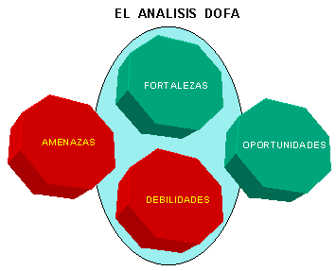
Gráfico 3.1 Partes a examinar en el Análisis FODA

Para llevar a cabo dicho análisis he dividido la empresa en las siguientes áreas como lo muestra el gráfico 3.2 con base en las funciones básicas que realiza la empresa a fin de lograr sus objetivos:

Gráfico 3.2 Áreas a examinarse en el Análisis FODA

Como primer paso para elaborar el diagnóstico enlistaremos las fortalezas, debilidades, oportunidades y amenazas de las áreas de la Empresa

Como segundo paso formaremos la Matriz FODA, indicando las 4 estrategias a seguir en cada cuadrante y posteriormente agrupándolas y redactándolas de manera concisa

Factores  Internos  Factores  Externos | Fortalezas  F1  F2  .  .  .  Fn | Debilidades  D1  D2  .  .  .  Dn
Oportunidades  O1  O2  .  .  .  On | FO  (Maxi-Maxi)  Estrategias para maximizar F y O | DO  (Mini-Maxi)  Estrategias para minimizar D y maximizar O
Amenazas  A1  A2  .  .  .  An | FA  (Maxi-Mini)  Estrategias para maximizar F y minimizar A | DA  (Mini-Mini)  Estrategias para minimizar D y A

3.2.1 Dirección, Administración y Finanzas

Fortalezas
- Excelente supervisión sobre las demás áreas
- Motivación apropiada
- Se cuenta con apoyo contable
- Constante innovación
Debilidades
- Un solo cliente compra el 90% de la producción
- Falta de organización para un adecuado control contable
Oportunidades
- Existe mucho más mercado al cual entrar
- Capacitación
- Disposición al cambio
Amenazas
- Saturación de trabajo

Factores  Internos  Factores  Externos | Fortalezas  F1 Excelente supervisión sobre las demás áreas  F2 Motivación apropiada  F3 Apoyo contable  F4 Innovación | Debilidades  D1 Un solo cliente compra el 90% total  D2 Control Contable
Oportunidades  O1 Abrir mercado  O2 Capacitación  O3 Disposición al cambio | -Conseguir nuevos clientes  -Motivar a las distintas áreas de la empresa a capacitarse | -Ampliar el mercado  -No conformarse con un solo cliente
Amenazas  A1 Saturación de trabajo | -Elaborar planes de trabajo adecuados para aumentar la competitividad  -Llevar un buen control contable para evitar retrasos | -Satisfacer todas las necesidades de los clientes, para así tener tiempo de obtener más

Estrategias:

- Ampliar el mercado, es decir, debemos mantener a nuestro cliente mayorista pero a la vez buscar otras alternativas de mercado para ampliar la visión de nuestras ventas y tener un mejor equilibrio entre el riesgo y las oportunidades de crecimiento de la empresa.
- El mercado meta son las tiendas departamentales a los que se les puede ofrecer nuestro producto
- Romper con el miedo a arriesgar
- Reconocer que se encuentra en un estado de confort y ampliar el mercado
- Dar a conocer la gran variedad de productos con los que se cuenta, enfatizando la calidad, diseño único y gran versatilidad de materiales, a nuestro mercado meta, pequeñas y medianas empresas, armando un catálogo con los productos que ya se han trabajado.

3.2.2 Producción

Fortalezas
- La plantilla de trabajadores es constante
- Los productos son de calidad
- Se subcontratan los servicios que son necesarios
- La subcontratación reduce los costos de producción
- El trabajo no es monótono
- Se cuenta con plan de producción
- Muy poco inventario
- Se cuentan con datos estadísticos de producción
- Desperdicios mínimos
- Se cuenta con políticas de calidad claras
- Procesos sencillos
Debilidades
- Reprocesos
- Mucho trabajo manual
- Congestionamiento dentro de la planta
Oportunidades
- Pueden aumentar su volumen de producción
- Se puede capacitar más al personal
- Desarrollar diagramas de procesos
Amenazas
- El servicio subcontratado puede fallar con los pedidos
- Cambios constantes en los planes de producción
- Muy poca automatización
- Sobrepasar el espacio de producción

Factores Externos/Factores Internos | Fortalezas  F1 Plantilla de trabajadores constante  F2 Productos de calidad  F3 Subcontratación  F4 Trabajo no es monótono  F5 Planes de producción  F6 Muy poco inventario  F7 Datos estadísticos de Producción  F8 Desperdicios mínimos  F9 Políticas claras de calidad  F10 Procesos sencillos | Debilidades  D1 Reprocesos  D2 Mucho trabajo manual  D3Congestionamiento dentro de la planta
Oportunidades  O1 Aumentar volumen de producción  O2 Capacitación del personal  O3 Desarrollar diagramas de procesos | -Mejorar los planes de subcontratación  -Aumentar volúmenes de producción  -Aumentar la calidad  -Aumentar velocidad de producción  -Tener el inventario necesario  -Planes de producción | -Redistribución de planta  -Capacitar al personal para disminuir reprocesos  -Evitar congestionamientos dentro de la planta
Amenazas  A1 La subcontratación puede fallar  A2 Cambios en los planes de producción  A3 Muy poca automatización  A4 Sobrepasar el espacio de producción | -Buenas relaciones con la subcontratación  -Aprovechar el inventario  -Aumentar la calidad de la subcontratación  -Desarrollar mejores planes de producción | -Conocer la capacidad máxima de producción de la empresa  -Dar mantenimiento a la maquinaria  -Vender la maquinaria obsoleta

Estrategias:

- Hacer una redistribución de planta.
- Seleccionar de los proveedores los mejores (brinden crédito, puntualidad, cumplidos y productos de calidad) y buscar mejores.
- Conocer cuál es la capacidad máxima de producción de la empresa.
- Clasificar cual es el volumen de producción mensual para atender mejor y más eficiente a nuestros clientes

- Hacer un análisis detallado de la maquinaria que realmente se utiliza y considerar vender la que ya no se usa, ya que su valor sigue bajando con el tiempo y principalmente está ocupando espacio que se puede aprovechar para otras actividades.
- Explicarles a los trabajadores involucrados cual debe de ser el manejo adecuado con los productos para evitar los reprocesos

3.2.3 Recursos Humanos

Fortalezas
- El personal es formal en el trabajo
Debilidades
- No existe un plan de contratación
- No existe un plan de capacitación
- No existe una persona especializada en la contratación de personal
- No se le da la importancia necesaria a esta área
Oportunidades
- Mejorar la relación laboral
- Crear programas de inducción y capacitación
- Reglamentar los horarios de trabajo
Amenazas
- Mucha rotación de personal
- Contratar personal no adecuado
- Sufrir accidentes

Factores Externos/Factores Internos | Fortalezas  F1 El personal es formal en el trabajo | Debilidades  D1 No existe un plan de contratación  D2 No existe un plan de capacitación  D3 Especialización en la contratación de personal  D4 No se le da importancia a esta área
Oportunidades  O1 Mejor relación laboral  O2 Crear programas de capacitación  O3 Reglamentar horarios de trabajo | -Delimitar al responsable del departamento  -Delimitar horarios de trabajo  -Capacitación | -Elaborar un plan de contratación  -Darle la importancia necesaria a esta área
Amenazas  A1 Rotación de personal  A2 Contratar personal no adecuado  A3 Sufrir accidentes | -Capacitación  -Contratar el personal adecuado  -Disminuir la rotación de personal | -Conformar como tal el departamento de recursos humanos

Estrategias:

- Conformar como tal el departamento de recursos humanos.
- Delimitar las funciones de dicho departamento y responsable.
- Formular un plan de contratación
- Delimitar los horarios.
- Formular un plan para capacitar a los trabajadores ya contratados y los que se contraten en un futuro.
- Elaborar el perfil del elemento humano, conforme a los requerimientos del área requerida.
- Proveer un sistema de horarios utilizando un reloj checador

3.2.4 Compras

Fortalezas
- Se cuenta con alianzas de proveedores
- Se cuenta con muchos proveedores
- Transparencia
- Honradez
- Obtener fácilmente nuevos proveedores
- Disponibilidad de materias primas
- Algunos proveedores brindan crédito
- Materia prima siempre existente
- La mayoría de los proveedores son confiables
Debilidades
- Algunos proveedores requieren de anticipos
- No tener suficientes créditos
Oportunidades
- Obtener mejores precios
- Contar con mejores proveedores
- Obtener mejores créditos
- Crear un plan de compras
- Comprar de fábrica

Amenazas
- Constante aumento en los precios
- Que los proveedores no cumplan

Factores Externos/Factores Internos | Fortalezas  F1 Alianzas de proveedores  F2 Muchos proveedores  F3 Transparencia  F4 Honradez  F5 Obtención fácil de nuevos proveedores  F6 Disponibilidad de materias primas  F7 Algunos proveedores brindan créditos  F8 Materia prima siempre existente  F9 Proveedores confiables | Debilidades  D1 Algunos proveedores requieren anticipos  D2 No tener suficientes créditos
Oportunidades  O1 Obtener mejores precios  O2 Contar con mejores proveedores  O3 Obtener mejore créditos  O4 Crear un plan de compras  O5 Comprar de fábrica | -Elaborar un plan de compras que nos permita obtener mayores créditos y/o descuentos  -Conseguir los contactos de compras de fábrica para así eliminar intermediarios  -Cotizar los materiales con distintos proveedores para corroborar o mejorar el precio | -Conseguir proveedores que nos brinden créditos y disminuir los anticipos
Amenazas  A1 Constante aumento en los precios  A2 Que los proveedores no cumplan | -Tener listos varios proveedores por si uno falla recurrir a otro  -Firmar un contrato por determinado tiempo para que el proveedor respete los precios | -Elaborar un plan de compras ligado a un plan de producción para prevenir cualquier imprevisto y asegurar que los proveedores cumplan correctamente

Estrategias:

- Elaborar un plan de compras que permita obtener mayores créditos y/o descuentos
- Cotizar con otros proveedores y respecto a materias primas tratar de conseguir los contactos de fábrica para así eliminar a los intermediarios
- Contar con más de un proveedor para cada producto; así, si un proveedor llega a fallar, poder contactar a otro

3.2.5 Ventas

Fortalezas
- Se vende bajo diseño
- Se diseñan nuevos productos
- Gran variedad de productos
- Comercialización
- Transparencia
- Honradez
Debilidades
- El 90% de sus ventas son para un solo cliente
- Existen pedidos muy pequeños
Oportunidades
- Conseguir más clientes
- Entrar a otros mercados
- Incrementar la participación en el mercado
- Vender productos nuevos
- Capacitación
Amenazas
- Vender más de lo que se puede producir
- Multas por no cumplir
- Mala reputación por no cumplir

Factores Externos/Factores Internos | Fortalezas  F1 Se vende bajo diseño  F2 Se diseñan nuevos productos  F3 Gran variedad de productos  F4 Comercialización  F5 Transparencia  F6 Honradez | Debilidades  D1 El 90% de sus ventas son para el mismo cliente  D2 Existen pedidos muy pequeñas
Oportunidades  O1 Conseguir más clientes  O2 Entrar a otros mercados  O3 Incrementar la participación en el mercado  O4 Vender productos nuevos  O5 Capacitación | -Actualizar catálogos  -Crear página de internet  -Entrar a nuevos mercados | -Conseguir más clientes  -Tener un inventario adecuado  -Ingresar al mercado nuevos productos y diseños
Amenazas  A1 Vender más de los que se pueda producir  A2 Multas por no cumplir  A3 Mala reputación por no cumplir | -Ser cuidadosos en todo lo que vendamos  -Asegurarnos de hacer ventas posibles | -Satisfacer totalmente las necesidades de nuestro cliente mayoritario

Estrategias:

- Actualizar nuestro catálogo de productos y crear una página de internet para llegar a nuevos clientes y que los que ya lo son conozcan mejor nuestra variedad de productos
- Entrar a nuevos mercados por medio de vender productos y servicios nuevos o comercializarlos
- Ser cuidadosos en nuestras ventas y realizar todas aquellas que nos sea factibles para no caer en situaciones que no podamos controlar
- Tener un inventario adecuado para poder surtir las ventas pequeñas sin que nos quiten tiempo para realizar ventas más grandes
- Satisfacer totalmente las necesidades de nuestro cliente mayoritario para estar siempre bien con él, tener esos ingresos fijos de dinero y así poder invertir en la búsqueda de nuevos clientes que nos sean factibles.
- Progreso alcanzado

En el siguiente apartado mostraré una serie de mejoras que se han aplicado a la empresa gracias al estudio que he realizado. Se han atacado las partes más importantes y se han obtenido avances muy significativos.

El siguiente es un ejemplo del proceso que se implementó para la realización de un exhibidor llamado Rack Caballete; este mismo proceso se ha llevado y se está llevando en la actualidad con otros productos y servicios, pero sería bastante exhaustiva la enumeración de todos ellos, por lo que muestro solo éste como ejemplo de un producto exitoso que se realizó desde la idea de crearlo hasta la correcta entrega del producto.

Rack Caballete para rebajas

A continuación muestro el proceso de diseño, planificación, producción y mejora de un Rack caballete que se vendió la tienda departamental “Sears”

El proyecto constó en diseñar un exhibidor para colgar ropa; el exhibidor debía de satisfacer las siguientes necesidades:

+ Debería ocupar poco espacio, pero soportar una cantidad considerable de ropa, ya que iba a estar colocado en los pasillos de la tienda
+ Debería ser movible, ya que cuando no hubiera ropa en rebaja se pudiera mover y guardar fácilmente
+ Debería ser agradable a la vista, pero resistente y funcional
+Debería ser económico, pero resistente al tiempo y al uso cotidiano
+Debería de ser fácil de transportar desde nuestra planta hasta el centro de distribución y de ahí hacia todo el país

El proyecto constó en realizar 1500 caballetes, en un tiempo aproximado de 15 meses, que se distribuyeron a lo largo de todo el país en casi 70 tiendas Sears, Dorian’s y Saks; el monto del proyecto fue de $3,105,000.00

Lo primero que se hizo fue el diseño del Rack Caballete utilizando el Software Rhinoceros 4.0®:

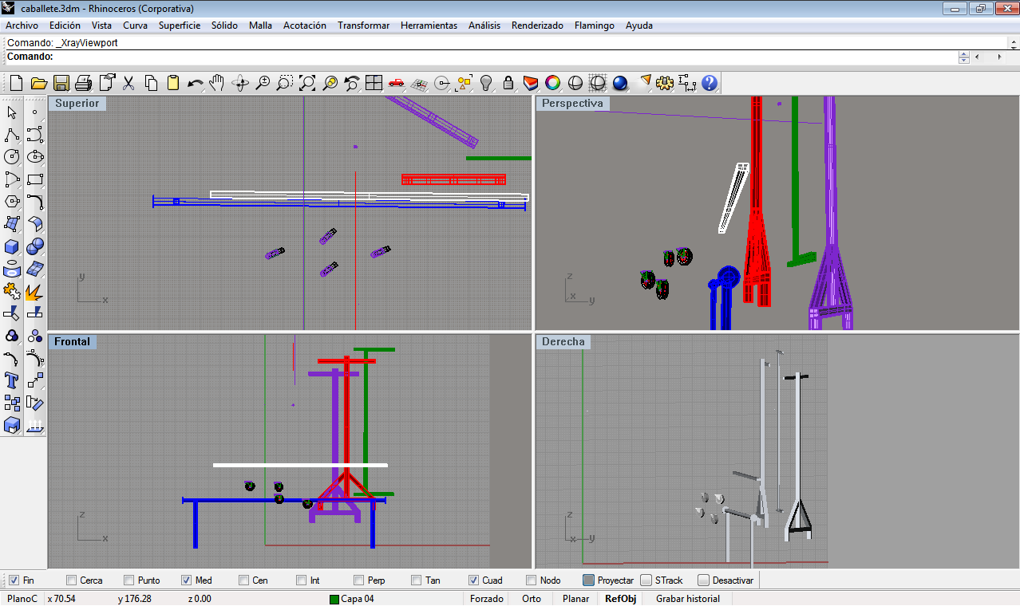

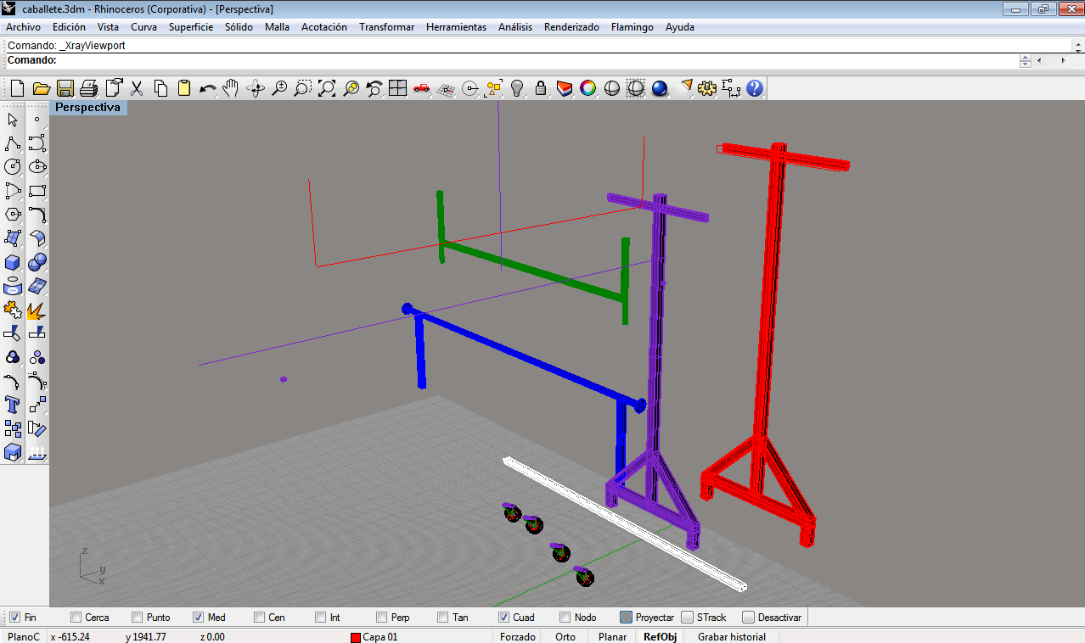

El diseño del caballete nos sirve para revisar que las proporciones de las partes sean correctas; además de dar una idea de cómo poder realizarlo en producción.
Se hacen todas las modificaciones del exhibidor y se “renderiza”, para ver el modelo de una manera más realista:

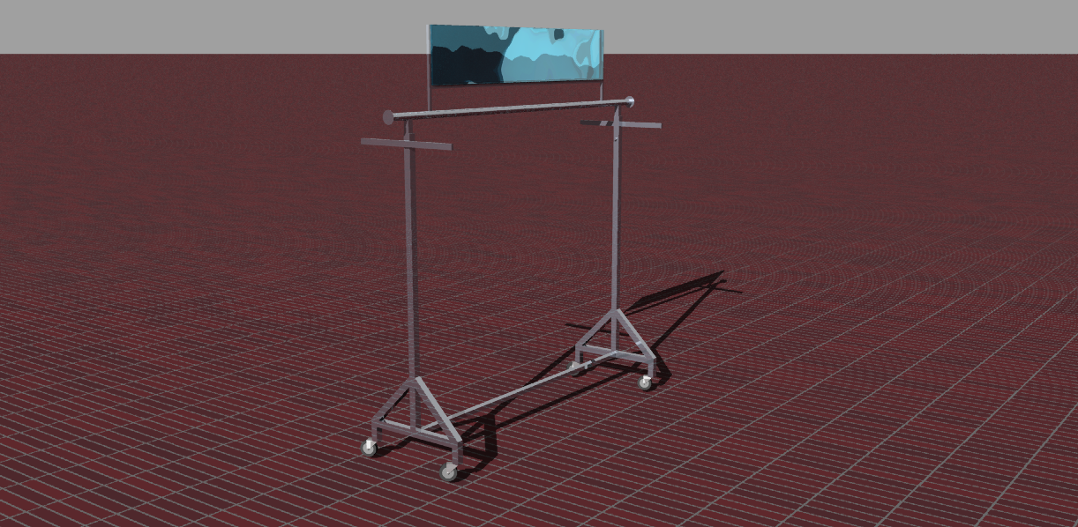

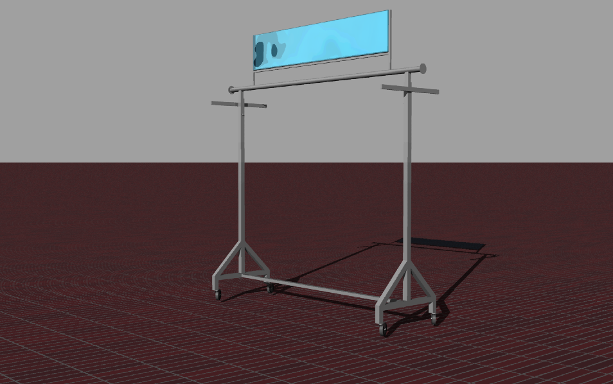
Ahora se realiza la muestra prototipo en físico para que sea aceptada por el cliente; además de prevenir y rectificar cualquier inconveniente que pueda surgir durante el proceso de producción:
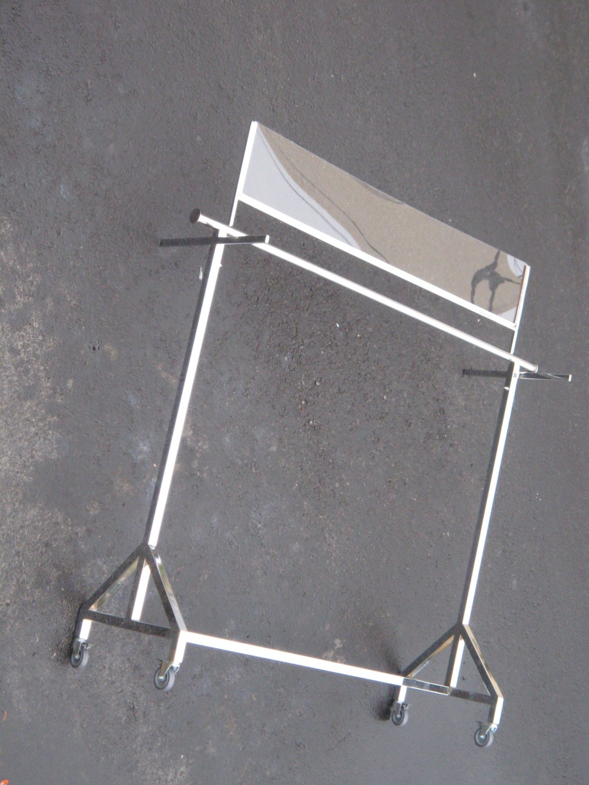
Posteriormente se somete a un periodo de prueba, donde se montará y se usará en condiciones normales dentro de una tienda, esto con objeto de ver su correcto funcionamiento, y en caso de ser necesario, rectificar cualquier elemento de éste:



Posteriormente, ya que se ha aceptado el proyecto y el prototipo; se realiza un diagrama de proceso del mismo, utilizando Mindjet MindManager Pro 7®:

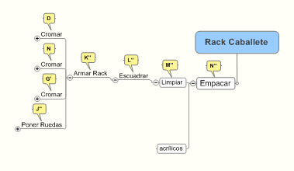
C
D
B
A

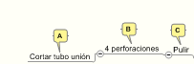
A

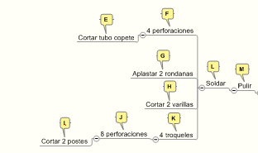
B

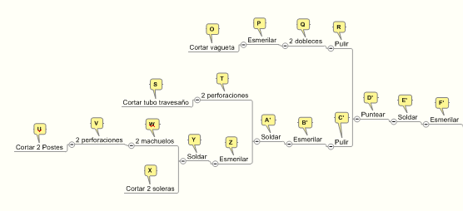
C

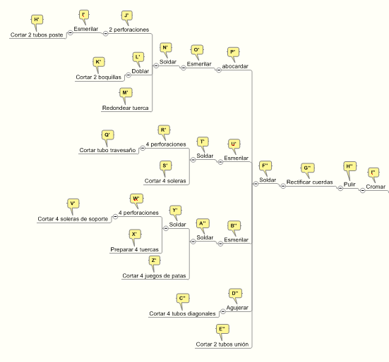
D

Ya que tenemos todo se prosigue a fabricar la producción, con la cual se ponen en práctica todos los aspectos teóricos y de diseño que se habían realizado; se toman tiempos de corte, soldadura, doblado, esmerilado y todo lo relativo al proceso de producción; así como el empaque de los mismos:

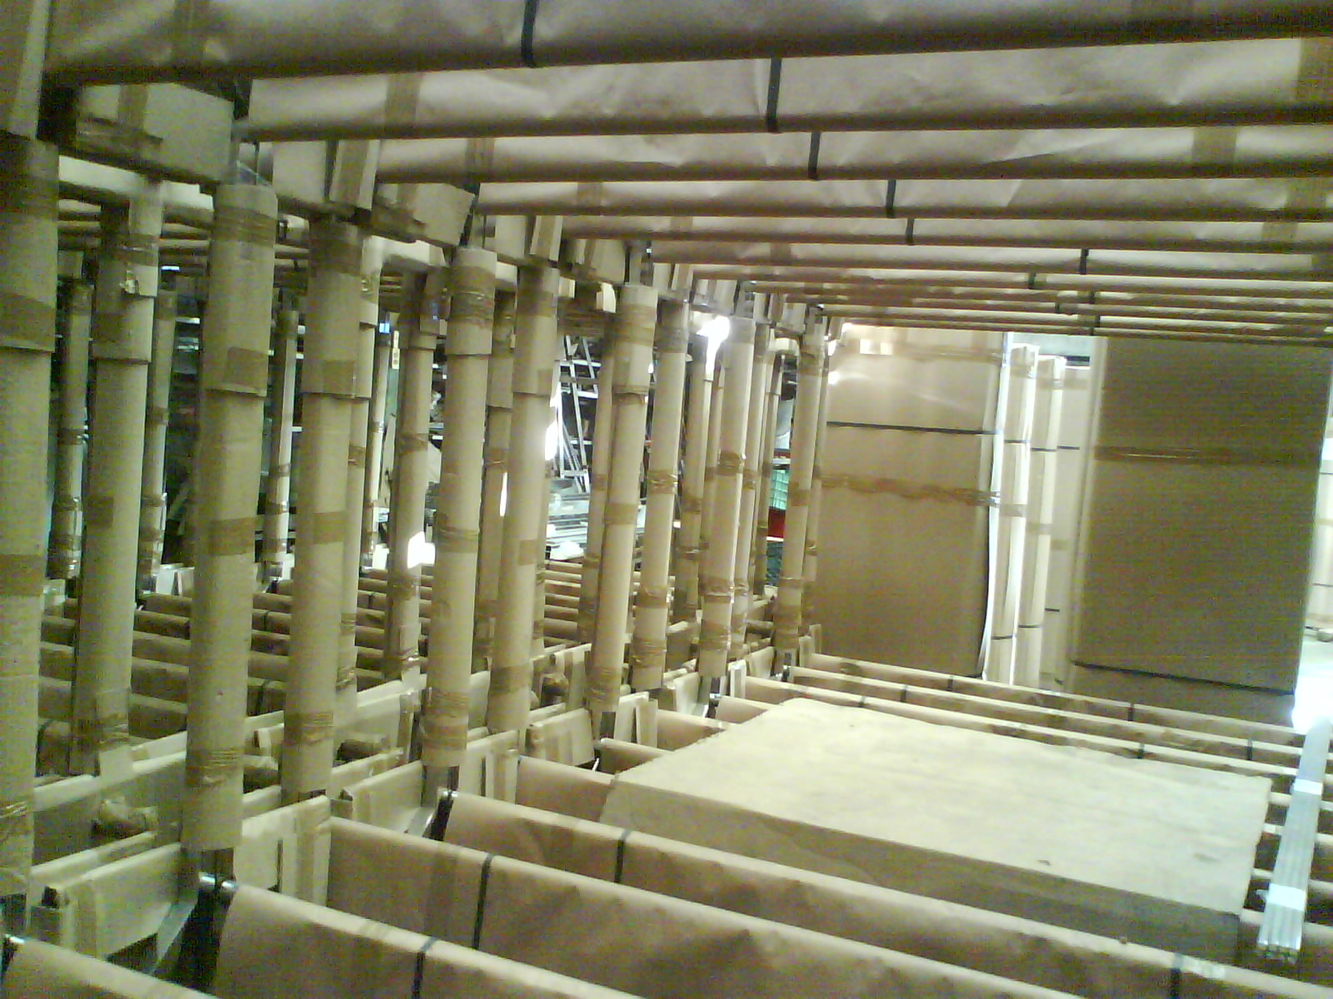

También se toma en cuenta la forma de acomodo, traslado y la cantidad de racks que caben en el camión:

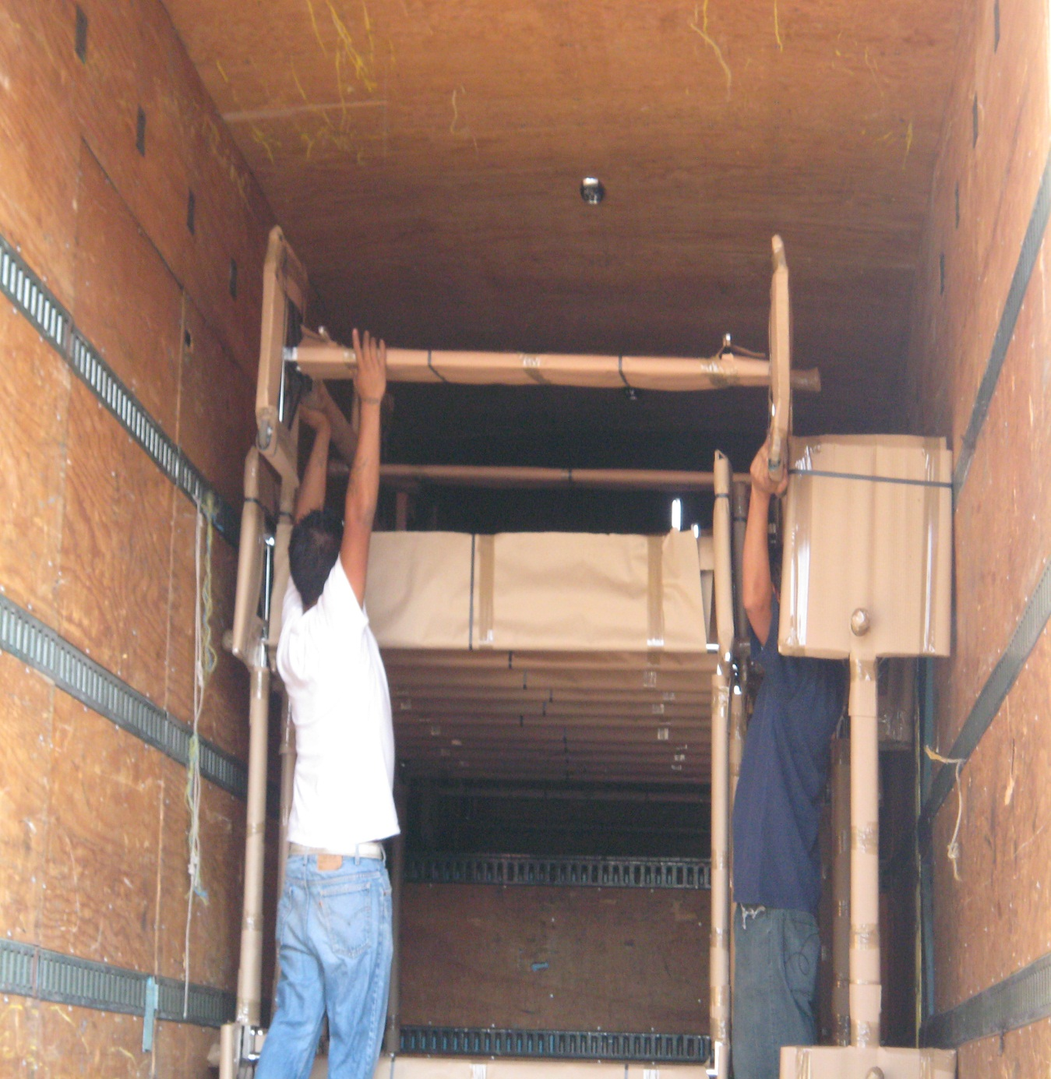

Esto nos ayuda a determinar la cantidad de racks que haremos por entrega y a planear la entrega de los mismos

Ya en línea de producción se toman los tiempos de realización de cada proceso; y una vez que se tienen se prosigue a encontrar la Ruta Crítica por medio del Método PERT; una vez que se tiene ésta, se atacaran los puntos críticos para aumentar la velocidad de producción; la cual resultó con un tiempo máximo de 123 minutos/rack

Tiempo de producción 1 = 30 + 93
$$∴Tp1=123 minutos$$

Con la ayuda del diagrama de proceso de producción que ya tenemos se realiza otro diagrama para poder identificar gráficamente la Ruta Crítica y analizarla para poder minimizar tiempos; cabe señalar que no sólo se analizará la Ruta Crítica, si no también, los demás procesos que marquen un tiempo de producción elevado

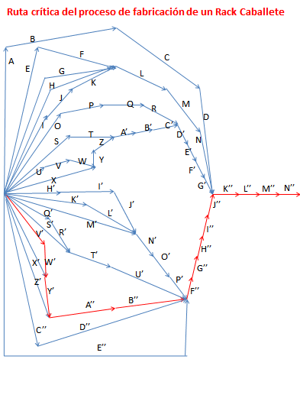

Se analizan los puntos de la Ruta Crítica para ver cómo se puede mejorar ésta; y por consiguiente aumentar la velocidad de producción total; se obtuvo la siguiente tabla:

Tiempo de producción 2 = 25 + 78
$$∴Tp2=103 minutos$$

Se analiza si el proyecto de producción del Rack Caballete será realizado dentro del tiempo estimado:

Tiempo de realización del proyecto = 15 meses

1 año = 52 semanas

$$15 meses=1.25 año\left(\frac{52 semanas}{1 año}\right)\left(\frac{44 horas}{1 semana}\right)=2860 horas$$

RN =Racks caballetes necesarios para terminar el proyecto = 1500 racks

Tp1= Primer tiempo de producción = 123 minutos

$$Tp1=123 \left(\frac{minutos}{rack}\right) \left(\frac{1 hora}{60 minutos}\right)=2.05 \left(\frac{hora}{rack}\right)$$

Racks producidos con el tiempo 1 = Rp1

$$Rp1= \left(\frac{2860 horas}{2.05 \left(\frac{hora}{rack}\right)}\right)=1395 racks$$

$$Rp1 <Rn$$

$$∴El proyecto no se terminaría en el tiempo pactado$$

Tp2 = Segundo tiempo de producción = 103 minutos

$$Tp2=103 \left(\frac{minutos}{rack}\right) \left(\frac{1 hora}{60 minutos}\right)=1.72 \left(\frac{hora}{rack}\right)$$

Racks producidos con el tiempo 2 = Rp2

$$Rp2= \left(\frac{2860 horas}{1.72 \left(\frac{hora}{rack}\right)}\right)=1662 racks$$

$$Rp2 >Rn$$

$$∴El proyecto sí se terminaría en el tiempo pactado$$
Resultados del proyecto del Rack Caballete:
Este estudio forma parte del estudio necesario que se hizo para poder satisfacer las necesidades de fabricación en el tiempo de producción requerido; nos llevó desde una necesidad del cliente, por un diseño del exhibidor, un diseño en la línea de producción, mejoras del mismo, la fabricación física del producto, el empaque, la distribución y hasta la culminación exitosa del mismo.

Éste es sólo un caso del método que se ha implantado en la empresa; pero es muy importante señalar que el mismo método se está aplicando a todos los demás productos de la empresa; pero sería muy exhaustivo enumerarlos todos en este documento.

El proyecto de los 1500 Racks Caballetes se realizó en el tiempo y forma pactados satisfactoriamente; por lo cual este estudio fue un éxito.

Resultados del Análisis FODA

Gracias al análisis FODA realizado anteriormente se han podido atacar y mejorar considerablemente los aspectos más críticos dentro de la empresa; dando como resultado las siguientes importantes mejoras:

Dirección, Administración y Finanzas

- Se está implementando un estricto control contable para revisar las salidas de dinero no apropiadas
- Se ha contactado a nuevos clientes importantes como Viki Form, Bobble, y varias agencias de publicidad; y empezando a trabajar con otros más, como Martí, Pantera, IBW
- Se ha armado un catálogo con nuestros productos para que así nuestros posibles nuevos clientes nos conozcan y les podamos brindar una solución a sus necesidades
- Hemos creado una página web ( www.mendher.com.mx ) con la que nos haremos conocer aún más; además de dar mayor presentación a nuestros clientes
- Hemos creado un sitio de correo electrónico con cuentas y dominio propio ( ventas@mendher.com.mx ) con lo que podemos manejar más a nuestros nuevos clientes y dar mayor presentación
- Hemos creado cuentas de correo propias (emendoza@mendher.com.mx) lo cual también aumenta nuestra presencia ante los clientes y muestra mayor nivel de atención hacia ellos
- Hemos estado contactando a clientes que habíamos dejado un poco de lado ofreciéndoles nuevos proyectos e ideas
- Se integra al equipo de trabajo; otro importante elemento que nos ayudará a administrar las finanzas

- Hemos ingresado a una nueva línea de trabajo con uno de nuestros clientes, Sanborn’s, referido al mantenmiento de sus instalaciones (reparación y mantenimiento de cocinas, cristales, etc.)
- Se ha implementado un verdadero control contable dentro de la empresa, lo cual ha permitido pagar casi en su totalidad la deuda que se tenía de impuestos

Producción

- Hemos aumentado nuestro volumen y calidad de producción
- Se han disminuido a cero los retardos y las multas gracias a nuestra buena implementación en los planes de producción
- Se han reducido considerablemente los reprocesos en la producción
- Se están desarrollando diagramas de procesos para agilizar la producción y aumentar la calidad; además de localizar la Ruta Crítica para implementar soluciones para poder reducir considerablemente la velocidad de producción
- Se están implementando controles para el mejor manejo y transformación del material, con lo que se ha reducido significativamente los reprocesos
- Se está realizando un reacomodo en algunas partes de la planta para evitar el traslado excesivo de materiales y reducir los espacios no aprovechados, con lo que se está aumentando el área de trabajo

Compras

- Debido a la mejora en el control financiero; ha mejorado nuestro plan de compras, lo que nos permite hacer compras más eficientes, lo que automáticamente nos ahorra dinero y agiliza considerablemente la velocidad de producción

Ventas

- Se han erradicado las multas por no entregar los pedidos a tiempo
- Se ha repartido la carga de trabajo de esta área a más personas, con lo que se da atención más especializada y mejor servicio
- Se ha llegado a niveles récord de ventas dentro de la empresa.

Así, se puede afirmar que el ejercicio de análisis ha sido sumamente exitoso, y se mantendrá la atención en estas actividades ya que han demostrado ser muy productivas.

5. Conclusiones finales

La presente tesis tuvo como objetivo mostrar la importancia que asume la Ingeniería Industrial en la implementación de análisis y herramientas útiles y efectivas en una pequeña empresa manufacturera para aumentar a nivel general su competitividad.
Se mostró a lo largo de la tesis que las micro y pequeñas empresas no por el simple hecho de su tamaño carecen de todos los elementos con que cuentan las grandes empresas; al contrario, aún debido a su tamaño, éstas deben de contar con todos los sistemas, ya sea contables, tecnológicos, fiscales, productivos, mercadológicos, etc.; como los tienen las grandes empresas. Esto provoca que aunque más del 95% de las empresas actuales sean micros y pequeñas, la gran mayoría de ellas no puedan sobrevivir al primer año de su nacimiento.
También se mostró que el Ingeniero Industrial juega un papel sumamente importante en el desarrollo y crecimiento de la empresa, gracias a todos sus conocimientos matemáticos y administrativos, así como la facilidad que tiene para trabajar en equipo y la gran capacidad que tiene para adaptarse al cambio; todo esto le permite tener una visión general de todo el escenario de trabajo, lo cual le permite implementar análisis y métodos efectivos para la correcta solución de los problemas.
Se han implementado análisis y estudios que nos han mostrado los puntos más críticos a los que se tenía que atacar; con métodos efectivos se han atacado a estos puntos y hemos obtenido resultados exitosos.
Aunque se han mejorado considerablemente algunos aspectos de la empresa, es muy importante señalar que se deben de mejorar aún más ya que éste es un proceso continuo de mejora, se estarán sometiendo cada vez más a niveles más estrictos de control; así como atacar más problemas que pueda presentar la empresa, para así asegurar su correcto crecimiento.
Mendher Exhibidores es una empresa que se ha consolidado en el mercado, y se está trabajando en lo necesario para hacerla crecer aún más para ampliar su mercado, sus productos y servicios.

6. Bibliografía:

- Niebel, Freivalds; Ingeniería Industrial: Métodos, estándares y diseño del trabajo; Alfaomega, México 2001

- S. Nahmias; Análisis de la Producción y las Operaciones; Cecsa, México 2007

- C.P. Jonathan Ceballos Mondragón; Manual operativo para Pymes; Grupo editorial ISEF, México 2008

- Héctor Debernando, Margarita Hurtado Hernández; Las pymes; principales causas de fracaso y cómo combatirlas; Grupo editorial ISEF, México 2008

- Lic. Alejandro Ponce Rivera, Lic. Alejandro Ponce Rivera y Chávez; Pymes; los siete pecados capitales; ISEF empresa líder; México 2008

- C.P. Víctor E. Molina Aznar; Contabilidad para no contadores; ISEF empresa líder; México 2009

- Taha, Handy A.; Investigación de Operaciones; Pearsson, 7ª edición

- Hillier, Lieberman; Investigación de Operaciones; Mc Graw Hill, 8ª edición

- Facultad de Ingeniería, UNAM; Apuntes de Investigación de Operaciones 1; México 2007

- Facultad de Ingeniería, UNAM; Apuntes de Diseño de Sistemas Productivos; México 2007

- Facultad de Ingeniería, UNAM; Apuntes de Sistemas de Calidad; México 2007

- Facultad de Ingeniería, UNAM; Apuntes de Recursos y Necesidades de México; México 2008

- Facultad de Ingeniería, UNAM; Apuntes de Evaluación de Proyectos de Inversión; México 2008

- Facultad de Ingeniería, UNAM; Apuntes de Sistemas de Comercialización; México 2008

- Facultad de Ingeniería, UNAM; Apuntes de Estudio del Trabajo; México 2006

Convenciones:
- Semana Nacional PyME 2009

Sitios web:

- Resultados Censos económicos 2009
www.inegi.org.mx

- Micro, Pequeña, Mediana y Gran Empresa. Estratificación de los Establecimientos
www.inegi.org.mx

- Censos Económicos 2009
www.inegi.org.mx

- El Universo de los Censos Económicos en Gráficas
www.inegi.org.mx

- Diagnóstico de las Micros, Pequeñas y Medianas Empresas
www.gobernacion.gob.mx

Diagnóstico de las Micro, Pequeñas y Medianas Empresas; Secretaría de Economíawww.economia.gob.mx/.../DIAGNOSTICODEMICROPEQUENASYMEDIANASEMPRESAS... -
Diagnóstico de las Micro, Pequeñas y Medianas Empresas; Secretaría de Economíawww.economia.gob.mx/.../DIAGNOSTICODEMICROPEQUENASYMEDIANASEMPRESAS... -
Censos Económicos2009, INEGI www.inegi.org.mx/Censoseconómicos2009
Censos Económicos2009, INEGI www.inegi.org.mx/Censoseconómicos2009
Censos Económicos2009, INEGI www.inegi.org.mx/Censoseconómicos2009
Censos Económicos2009, INEGI www.inegi.org.mx/Censoseconómicos2009
Censos Económicos2009, INEGI www.inegi.org.mx/Censoseconómicos2009
Censos Económicos2009, INEGI www.inegi.org.mx/Censoseconómicos2009
Censos Económicos2009, INEGI www.inegi.org.mx/Censoseconómicos2009
Censos Económicos2009, INEGI www.inegi.org.mx/Censoseconómicos2009
Censos Económicos2009, INEGI www.inegi.org.mx/Censoseconómicos2009
Diagnóstico de las Micro, Pequeñas y Medianas Empresas; Secretaría de Economíawww.economia.gob.mx/.../DIAGNOSTICODEMICROPEQUENASYMEDIANASEMPRESAS... -
Diagnóstico de las Micro, Pequeñas y Medianas Empresas; Secretaría de Economíawww.economia.gob.mx/.../DIAGNOSTICODEMICROPEQUENASYMEDIANASEMPRESAS... -
Las imágenes y logotipos mostrados en este capítulo son marcas registradas y propiedad de sus respectivas compañías y sólo son usadas como referencia

